Réseau Belib, réseau de bornes de recharge pour véhicules électriques
1 station Belib comprend 3 bornes de recharge
1 des 3 bornes de recharge dispose d’1 prise
2 des 3 bornes de recharges disposent chacune de 5 types différents de prise (T3, T2, TE, chademo, combo)

1 station = 1 branchement au réseau Enedis avec un abonnement d’une puissance de 36 kW

Station Belib et ses 3 bornes/ 1 prise dans la borne centrale/ 5 prises dans chacune des 2 bornes latérales (2 prises avec câbles et 3 prises sans câble, la prise en haut à gauche n’est pas comptée)
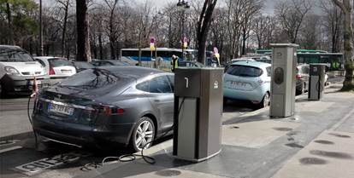
station Belib
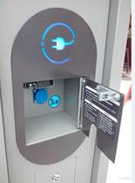
borne centrale, 1 type de prise
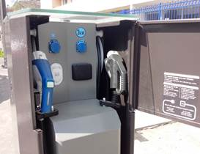
bornes latérales, 5 types de prises : TE (haut droit), T3 (bas droit), T3 (bas gauche), cable combo (droite), cable shademo (gauche)

Site internet avec l’état des stations Belib
http://belib.paris/cb/portal/#/search?brandList=Belib'

Quelques infos sur les fichiers
Fichier chargeAreas
FR*SOD*P*BELIB*_*_*_ = référence de l’adresse postale de la station Belib

Fichier postalCode_vs_badge
Medias_comma_separated correspond au numéro de badge RFID du client

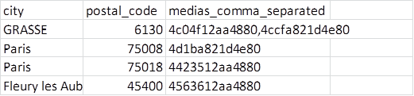

Pour chaque mois
Fichier transactions-data-april
UUIDbadge = medias_comma_separated
Station = FR*SOD*P*BELIB*_*_*_

Fichier chargeRecords_April
Id, identifiant de la recharge
stationSupervisedRef, station utilisée = static.supervisedld
chargePointSupervisedRef, borne de la station utilisée
plugSupervisedRef, prise de la borne utilisée
startDate,
startingMediumCode, badge RFID utilisée pour démarrer la charge = UUIDbadge = medias_comma_separated
stopDate,
stopReason,
stoppingMediumCode, badge RFID utilisée pour stopper la charge = UUIDbadge = medias_comma_separated

Fichier MeterValue_pers_chargeRecord_April
Profil de charge des charges

